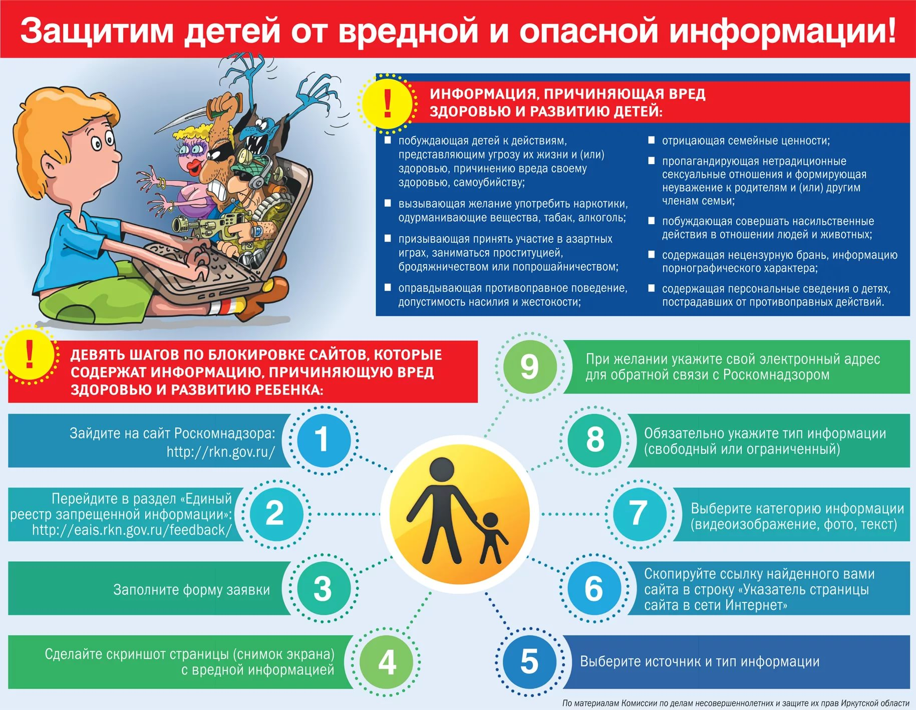

Информационная безопасность детей - состояние защищенности, при котором отсутствует риск, связанный с причинением информацией вреда их здоровью и (или) физическому, психическому, духовному, нравственному развитию детей

